Communiqué de presse
Dornbirn, mai 2012
Montagnes illuminées
Zumtobel fait briller le nouveau siège social de la société Salewa à Bozen.
Grâce à sa longue expérience et à sa grande expertise, la société Zumtobel a réussi à intégrer un concept d'éclairage d'un nouveau genre dans un concept de construction inédit à ce jour. Pour cela, elle a non seulement conçu en collaboration avec les architectes un nouvel éclairage d'intensité variable permettant d'avoir des conditions lumineuses constantes à l'intérieur des locaux, mais elle a également tenu l'exigence ambitieuse de faire briller le siège social de la société Salewa, véritable refuge d'idées, de recherches et de développements, avec un éclairage intelligent.
« Tout pour la montagne » : tel est le slogan de la société Salewa, l'un des leaders du marché européen des vêtements techniques de montagne. Rien que par son implantation, le nouveau siège social de l'entreprise illustre bien ce principe directeur : Le bâtiment réalisé par les bureaux d'architectes milanais Cino Zucchi Architetti et Park Associati est situé à Bozen, sur les contreforts des « montagnes pâles », comme sont souvent appelées les Dolomites en raison de la couleur de leur roche.
Est-ce réellement judicieux d'avoir des immeubles dans les Alpes ? En réponse à cette réflexion intense menée à Bozen, les architectes ont conçu un bâtiment, qui pourrait servir d'exemple en matière d'urbanisme. Avec ses plissements multiples, ce complexe installé sur la Mitterberg s'intègre tout naturellement au cœur de la vallée encaissée de Bozen et des silhouettes montagneuses environnantes. Les espaces d'entreposage et d'exposition disposés horizontalement, de même que la salle d'escalade, apportent un contrepoint aux tours de bureau verticales. La façade extérieure lisse, composée de baies vitrées et de panneaux d'aluminium percés proposés dans trois teintes de gris différentes, peut être considérée comme une référence dans les Dolomites, qui sont classées au patrimoine naturel mondial de l'UNESCO. L'architecture s'intègre avec une grande sensibilité au « genius loci » du paysage sud-tyrolien et entre en dialogue avec lui. Le complexe ouvre larges ses ailes latérales en direction du nord et de la ville, et semble accueillir par-là même ses hôtes et visiteurs avec une grande générosité. « Une porte sur Bozen pour tous ceux qui arrivent par l'autoroute », souligne Heiner Oberrauch, président du groupe Oberalp-Salewa. La façade de verre des bureaux et des salles d'exposition offre également une vue dégagée sur la ville de Bozen et sur les montagnes.
Le concept global d'éclairage sophistiqué du bâtiment, dont a eu la responsabilité la société autrichienne de renommée internationale Zumtobel, est tout à fait brillant, au sens littéral du terme. Les bureaux et les salles d'exposition ne devaient pas être occultés en cas de soleil, afin que les collaborateurs de la société puissent continuer à profiter de l'univers montagneux environnant. La société souhaitait en outre disposer de conditions lumineuses constantes à l'intérieur des locaux, même avec des luminosités extérieures variables. Pour satisfaire à ces exigences, le bureau Park Associati a conçu en collaboration avec la société Zumtobel l'éclairage d'intensité variable IBLA : il éclaire non seulement indirectement le plafond, mais aussi directement les postes de travail équipés d'ordinateurs, ce qui garantit des conditions lumineuses idéales sans effet d'éblouissement. Son plissement spécifique en matériau minéral reprend la forme architecturale du bâtiment sous forme miniature. Avec leurs luminaires encastrés d'aspect discret, les salles de réunions, elles aussi, offrent des possibilités d'éclairage variables pour des utilisations diverses, telles que des conférences ou des présentations vidéo ; la diffusion équilibrée de la lumière donne aux pièces une ambiance claire et agréable. Il ressort indubitablement des études et des exemples d'application de la société Zumtobel qu'un éclairage de pièce optimal améliore non seulement le bien-être des employés, mais assure également une hausse de la productivité et de meilleures dispositions à la communication. Pour les salles d'exposition et de réception, un éclairage général uniforme, constitué de barres lumineuses et complété par des spots pour éclairer plus précisément les objets exposés, a été choisi. Ces spots permettent d'avoir un éclairage individualisé pour les différents objets de la société Salewa exposés.
L'aspect du bâtiment le soir était un élément particulièrement important aux yeux du maître d'œuvre. Sur ce point également, la société Zumtobel, experte en solutions d'éclairage complètes, a pu apporter son know-how. L'éclairage a été conçu de manière à ce que la lumière rayonne à travers les baies vitrées de la façade et vienne éclairer la surface des éléments de construction pleins en aluminium et en béton. Effet obtenu : le bâtiment se présente, à la fois clairement et discrètement, comme un laboratoire d'idées, de recherches et de développements.
Ce bâtiment aux formes extraordinaires rassemble diverses fonctions en son sein : des bureaux et des locaux administratifs pour environ 160 collaborateurs, des espaces d'entreposage pour la logistique, la plus grande salle d'escalade d'Italie pouvant accueillir jusqu'à 250 grimpeurs, une salle de fitness pour les collaborateurs, une garderie d'enfants et une salle de réunion publique. Lors de la planification, l'homme a été placé au centre des préoccupations - et en tout premier lieu les collaboratrices et les collaborateurs. L'entreprise sud-tyrolienne veut mettre en avant un mode de vie actif - pour un spécialiste des sports de montagne, ce crédo est particulièrement important. Par ailleurs, le bâtiment étale sa supériorité avec son concept global d'énergie et d'éclairage, qui s'est vu accorder une distinction dans le cadre du concept reconnu de « maison climatique » sud-tyrolien, et qui a même obtenu le niveau or, le plus haut niveau de certification, dans plusieurs domaines du bâtiment. Pour la sélection des matériaux de construction, les concepteurs ont veillé à ce que le transport, et par-là même les nuisances pour l'environnement, soient limités au maximum. 90 pour cent des fournisseurs sont ainsi originaires des environs proches. Les panneaux solaires installés produisent plus d'énergie que le bâtiment en a besoin. De plus, les technologies de récupération de chaleur et de chauffage et de refroidissement de la masse du bâtiment à l'aide d'un système supplémentaire d'équilibrage réglable de la température de surface ont apporté un potentiel de réduction des émissions de CO₂ de 330 tonnes par an. Cette valeur étonnante est en outre obtenue avec une façade en verre à double paroi, qui a été placée devant les éléments porteurs en béton des plafonds et des piliers pour faire office de protection contre la chaleur ventilée par l'arrière avec vitrage de protection contre le soleil sur une structure en acier.
Zumtobel. La lumière.

Données concernant le projet :
Maître d'ouvrage : Oberalp Salewa / I
Architecture : Cino Zucchi Architetti et Park Associati (Filippo Pagliani, Michele Rossi), Milan / I
Conception électrique : Energytech, P.I. Gabriele Frasnelli, Bozen / I
Solution d'éclairage : luminaire spécial pour bureau IBLA, luminaire encastré LUMIERE DOUCE IV, ligne lumineuse SLOTLIGHT II, système de chemin lumineux TECTON SLIMLINE, réglette LINARIA, luminaire encastré PERLUCE, projecteur LIVIANO, luminaire circulaire ONDARIA, système d’éclairage de secours ONLITE CPS, luminaire à pictogramme PURESIGN, éclairage de secours à LED RESCLITE
Portrait succinct.
Zumtobel est leader international dans la fourniture de solutions d'éclairage globales offrant une approche vivante de la relation lumière-architecture. Le producteur de luminaires et leader de l'innovation Zumtobel offre un choix étendu de luminaires et de systèmes de commande d'éclairage haut de gamme pour les applications les plus diverses dans l'éclairage professionnel de bâtiments, comme bureau et centres de formation, vente et présentation, hôtellerie et bien-être, milieu médical et centres de soin, art et culture, locaux techniques et industriels. Zumtobel est une marque de la société Zumtobel AG avec siège social à Dornbirn, Vorarlberg (Autriche).

Informations complémentaires :
Zumtobel Lighting GmbH Zumtobel Lighting GmbH
Nikolaus Johannson Nadja Frank
Head of Brand Communication PR Manager
Schweizer Strasse 30 Schweizer Strasse 30
A-6850 Dornbirn A-6850 Dornbirn

Tél. +43-5572-390-26427 Tél. +43-5572-390-1303
Fax.+43-5572-390-926427 Fax.+43-5572-390-91303
nikolaus.johannson@zumtobel.com nadja.frank@zumtobel.com
www.zumtobel.com www.zumtobel.com

Légendes :
Crédits : Zumtobel
Photo 1 : ©Oskar da Ritz
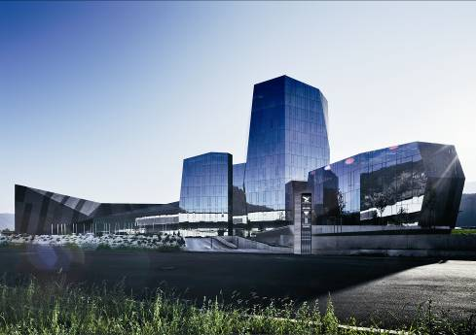
L'architecture spectaculaire du nouveau siège social de la société Salewa s'intègre tout naturellement au milieu des silhouettes montagneuses environnantes.
Photo 2 :
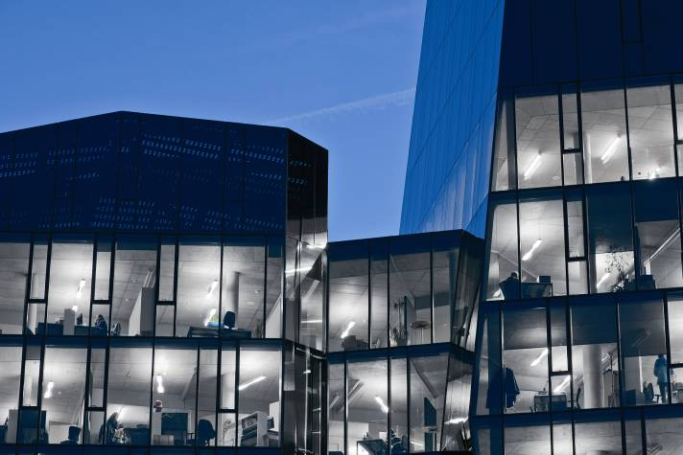
Le bureau d'architectes Park Associati a conçu, en collaboration avec la société Zumtobel, le luminaire spécial IBLA. Il fait référence, par sa forme, aux courbes du bâtiment.

Photo 3 :
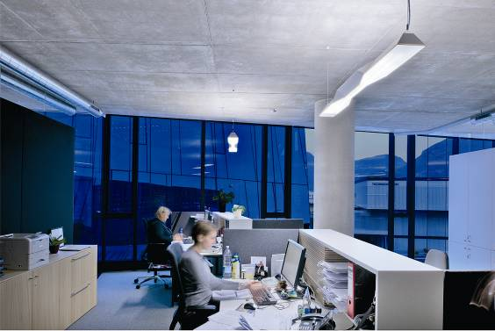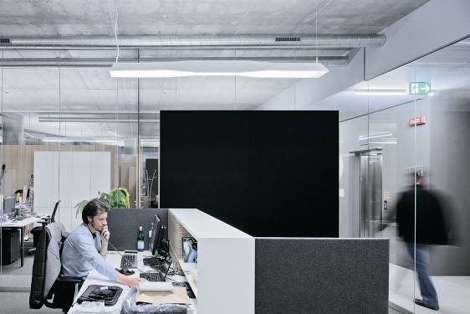
Pour que les collaborateurs se sentent bien à leurs postes de travail, des conditions lumineuses constantes tout au long de la journée et un éclairage non éblouissant ont été demandés.
Photo 4 :
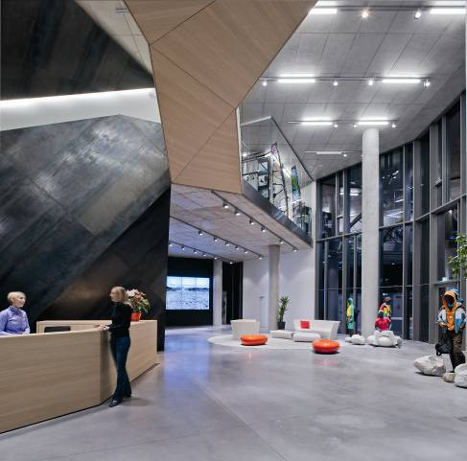
Avec son concept global d'énergie et d'éclairage, la société Salewa mise résolument sur le développement durable.

Photo 5 :
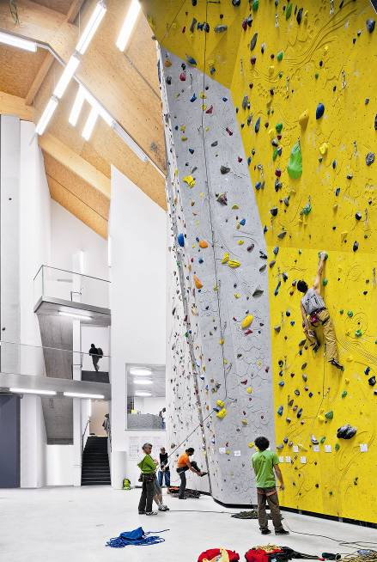
Un imposant mur d'escalade intérieur, lui aussi illuminé de manière optimale au moyen de luminaires signés Zumtobel, donne la sensation d'être au cœur des montagnes.

